Министерство Науки и Высшего образования

Республики Казахстан

Республиканское государственное казенное предприятие

Восточно-Казахстанский государственный университет

Кафедра прикладной механики

Реферат на тему:

«Электронные ключи»

Выполнил:

студент группы 4Ж

Антонов А.И.

# Усть-Каменогорск

1999 г.

Оглавление.

1. КЛЮЧЕВОЙ РЕЖИМ РАБОТЫ ЭЛЕКТРОННОЙ ЛАМПЫ

2. СТАТИЧЕСКИЕ РЕЖИМЫ РАБОТЫ ТРАНЗИСТОРНОГО КЛЮЧА

3. ВКЛЮЧЕНИЕ ТРАНЗИСТОРНОГО КЛЮЧА

4. ВЫКЛЮЧЕНИЕ ТРАНЗИСТОРНОГО КЛЮЧА

5. Список литературы

ЭЛЕКТРОННЫЕ КЛЮЧИ

При работе в импульсных схемах электронные приборы (лампы, транзисторы, тиристоры и др ) имеют два рабочих состояния. В одном из них электронный прибор закрыт, ток через него практически не проходит и его внутреннее со­противление Ri велико; в другом состоянии прибор открыт, ток в выходной цепи имеет заданное значение, а внутреннее сопротивление мало. Переход из одного состояния в другое сопровождается переходным процессом, время которого определяет длительность фронта и среза импульса. Такой режим работы электронного прибора называется ключевым.

1. КЛЮЧЕВОЙ РЕЖИМ РАБОТЫ ЭЛЕКТРОННОЙ ЛАМПЫ

Когда коммутируемая импульсная мощность не превышает де­сятков ватт, в качестве ключевых элементов используются тран­зисторы.

В мощных генераторах импульсов применяют специальные импульсные модуляторные лампы. Двум рабочим состояниям

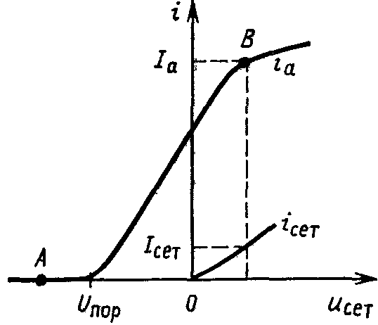

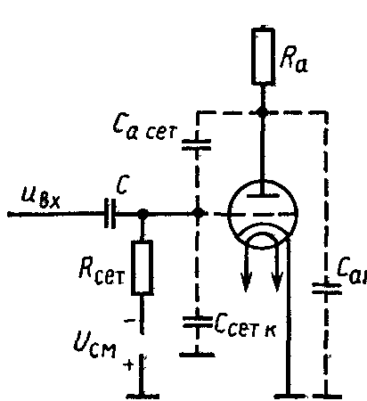

Рис. 7.1. Анодно-сеточная и сечочная характеристики лам­пы.

Рис. 7.2. Схема ключа на электронной лампе.

электронной лампы соответствуют определенные положения ра­бочей точки на анодно-сеточной характеристике (рис. 7.1). Лампа закрыта *(режим отсечки),* когда напряжение на сетке uсет мень­ше порогового Uпор и рабочая точка (точка А) находится на го­ризонтальном участке характеристики. Анодный и сеточный токи лампы при этом практически равны нулю. Когда uсет > Uпор, лампа открыта. В анодной цепи протекает ток Ia, а если при этом напряжение на сетке положительное, то имеет место сеточный ток Iсет (точка *В).* Участок характеристики между этими двумя точками нельзя аппроксимировать отрезком прямой линии.

Таким образом, электронная лампа в ключевом режиме ведет себя как существенно *нелинейный элемент.* Естественно, что при анализе импульсных схем необходимо учитывать эту нелиней­ность.

Чтобы, с одной стороны, учесть нелинейность электронных приборов, а с другой — не усложнять расчет, используют ис­кусственный прием расчета импульсных схем. Сущность его со­стоит в том, что рассматривают процессы в схеме для двух состоя­ний электронного прибора: открытого и закрытого, который пред­ставляется соответствующими эквивалентными параметрами. Вид анодно-сеточной характеристики электронной лампы (ее нелинейность) не имеет существенного значения, поскольку за­кон изменения напряжения или тока при формировании фронта и среза импульса не является главным. Определяющей является длительность переходного процесса, которая должна быть минимальной.

В режиме отсечки участки схемы, к которым подключены сет­ка и анод лампы (рис. 7.2), представляются разомкнутыми. В отк­рытом состоянии анодная цепь заменяется эквивалентным резис­тором, сеточная цепь также представляется эквивалент­ным резистором.

Длительность перехода лампы из открытого состояния в за­крытое и обратного перехода определяется временем изменения напряжения на электродах, которое в основном зависит от пос­тоянной времени цепей перезарядки межэлектродных емкостей*.* Инерционность электронного потока лампы при анализе переходного процесса обычно не учитывают, так как время пролета электронами между электродного простран­ства составляет доли наносекунды. Поскольку длительность фронта и среза импульсов, генерируемых схемами с модулятор­ными лампами, гораздо больше этого времени, такое допущение правомерно.

2. СТАТИЧЕСКИЕ РЕЖИМЫ РАБОТЫ ТРАНЗИСТОРНОГО КЛЮЧА

Рис. 7.3. Схема транзисторного ключа с общим эмиттером

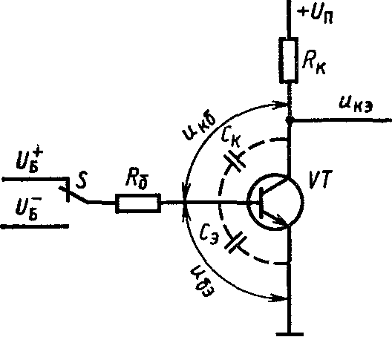

В силу ряда неоспоримых преимуществ (отсутствие накала, ма­лые габариты, малая потребляемая мощность, высокая надеж­ность) транзисторы полностью заменили электронные лампы в ма­ломощных импульсных схемах. Более того, использование тран­зисторов позволило создать такие схемы, реализация которых с помощью ламп принципиально невозможна. В импульсных схемах используются германиевые и кремниевые, биполярные и полевые транзисторы. В дальнейшем будем рассматривать схемы на кремниевых транзисторах n-p-n-типа, поскольку они наиболее широко применяются.

В большинстве случаев используют *транзисторный ключ с общим эмиттером* (ОЭ), в котором нагрузочный резистор включен в коллекторную цепь (рис. 7.3). (Если в схеме используется

не *п-р-п-,* а p-n-p-транзистор, то на коллектор подается отрица­тельное напряжение.) Напряжения и токи, соответствующие за­крытому и открытому состояниям транзистора, могут быть опре­делены с помощью входных и вы­ходных статических характеристик транзистора, включенного по схе­ме ОЭ (рис. 7.4).

**Режим отсечки.** Закрытому состоянию транзистора соответ­ствует *режим отсечки,* при кото­ром на коллекторном и эмиттер-ном переходах действуют обратные напряжения. Через переходы проходят токи, обусловленные процессами тепловой генерации носителей заряда в объеме по­лупроводника. При включении

транзистора по схеме ОЭ в режиме отсечки в коллекторной цепи протекает ток, близкий обратному току коллекторного перехода. Этот ток закрытого кремниевого транзистора ничтожно мал (менее 1 нА), поэтому его обычно в расчетах не учитывают и

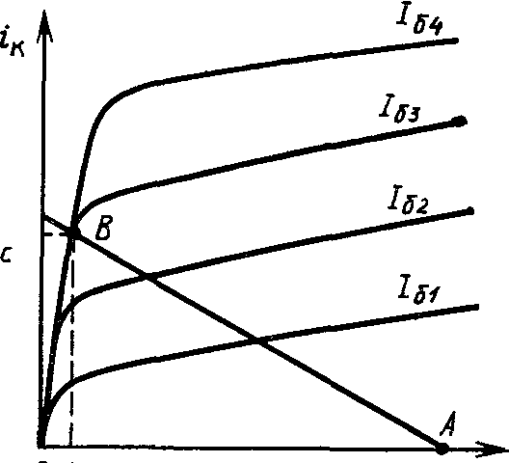

uкэ

в)

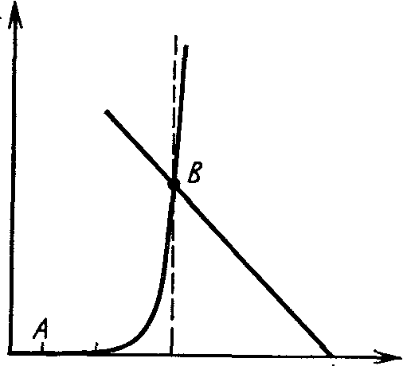

uбэ

*а)*

Рис. 7.4. Входная *(а)* и выходная *(в)* характеристики транзисторного ключа ОЭ

входное и выходное сопротивления закрытого кремниевого транзистора, определяемые сопротивлениями обратносмещенных коллекторного и эмиттерного переходов, при расчетах прини­мают бесконечно большими.

Ток коллекторного перехода закрытого германиевого тран­зистора на несколько порядков больше, чем ток кремниевого. Поэтому при анализе импульсных схем с германиевыми транзис­торами его учитывают и транзистор в режиме отсечки представ­ляют источником тока, действующим в цепи коллектор — база.

Прямые ветви входных статических характеристик в первом приближении представляются экспоненциальной зависимостью тока базы от напряжения база — эмиттер*.* Следовательно, сколь угодно малое увеличение напряжения uбэ приводит к рос­ту Iб. Однако ток базы становится заметным лишь при опреде­ленном значении и uбэ = Uотп. Поэтому при расчетах импульсных схем удобно пользоваться *напряжением отпирания* (открывания) Uотп.

Режиму отсечки соответствует точка *А* на статических ха­рактеристиках транзистора.

**Режим насыщения.** Транзистор открывается, когда на вход подается положительное напряжение, и при условии uбэ > Uотп. коллекторный и базовый токи увеличиваются. По мере на­растания тока базы растет коллекторный ток и уменьшается кол­лекторное напряжение uкэ за счет падения напряжения на ре­зисторе а также уменьшается обратное напряжение*,* приложенное к коллекторному переходу.

Пока при увеличении тока на коллекторном переходе имеется обратное напряже­ние, транзистор находится в активном режиме и имеет место сле­дующее соотношение между токами:

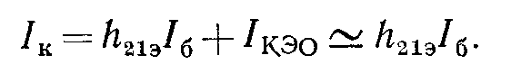

При некотором значении базового тока напряжение на кол­лекторном переходе становится равным нулю и дальнейшее увеличение тока Iб, а следовательно, и тока Iк приводит к появ­лению прямого напряжения на коллекторном переходе, т. е. потенциал базы относительно коллектора становится положи­тельным. В прямом направлении оказывает­ся включенным не только эмиттерный, но и коллекторный пере­ход. Это приводит к тому, что не все носители, инжектированные эмиттером и дошедшие до коллекторного перехода, перехваты­ваются им. Навстречу потоку неосновных носителей, идущих из базы в коллектор, движется поток таких же носителей из коллек­тора в базу, и суммарный их ток определяется разностью этих потоков. В результате коллекторный ток при дальнейшем уве­личении тока базы перестает расти. Транзистор переходит в *режим насыщения,* который характеризуется постоянством тока коллектора В связи с тем что в режиме насыщения кол­лекторный переход не осуществляет полной экстракции носите­лей из базы, там происходит их накопление и интенсивная ре­комбинация и пропорциональная зависимость между токами Iб и Iк не выполняется.

Напряжения на коллекторе и базе насыщен­ного транзистора остаются практически постоянными.

Токи, протекающие во внешней цепи транзистора в насыще­нии, определяются следующими соотношениями:

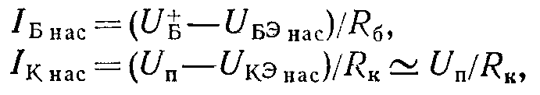

где UБ+, UП - напряжения источников питания базы и коллек­тора.

Как видно, токи транзисторного ключа в режиме насыщения определяются внешними параметрами схемы и практически не зависят от характеристик-транзистора. Режиму насыщения соот­ветствует точка *В* на статических характеристиках.

Режим насыщения кремниевого транзистора определяется условием uкб = -Uотп  При заданных коллекторном и базовом токах удобным для расчетов является критерий насыщен­ного состояния по току. Его можно установить, рассуждая так. Пропорциональная зависимость между токами Iб и Iк *,* справедливая для активного режима, сохраняется вплоть до отпирания коллекторного перехода. Следовательно, на границе активного режима и режима насыщения также имеет место соотношение где Iб гр - базо­вый ток, при котором транзистор входит в режим насыщения. Как было отмечено, дальнейшее увеличение базового тока не приводит к росту коллекторного тока. Таким образом, *критерий насыщенного состояния транзистора* можно записать в виде



(7.1)

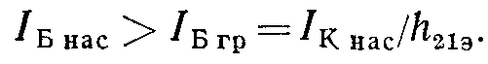

Если в соотношение (7.1) подставить выражения для токов получим:



В реальных условиях работы транзисторного ключа напря­жения источников питания могут изменяться, имеет место также разброс сопротивлений резисторов и коэффициента передачи тока h21э. Это может привести к невыполнению неравенства (7.1), выходу транзистора из режима насыщения и соответственно к изменению коллекторного тока и выходного напряжения. Для обеспечения устойчивого режима работы транзисторного ключа параметры его рассчитывают таким образом, чтобы неравенство (7.1) выполнялось при изменениях в некоторых пределах вхо­дящих в него величин.

Помехоустойчивость транзисторного ключа тем больше, чем выше *коэффициент насыщения:*



Хотя для повышения помехоустойчивости желательно увеличивать коэффициент насыщения, однако сле­дует помнить, что при этом растет время переключения транзис­торного ключа.

3. ВКЛЮЧЕНИЕ ТРАНЗИСТОРНОГО КЛЮЧА

Транзистор переходит из режима отсечки в режим насыщения и обратно не мгновенно, а в течение определенного времени. Эта *инерционность биполярного транзистора* обусловлена двумя ос­новными факторами: накоплением заряда неосновных носителей в базе и емкостями коллекторного Ск и эмиттерного Сэ перехо­дов. Кроме того, на длительность переходных процессов тран­зисторного ключа оказывает влияние емкость нагрузки *Сн.*

Расчет длительности переходных процессов в транзисторном ключе проводится методом заряда, базирующимся на том факте, что в базе объемный заряд неосновных носителей скомпенсиро­ван, т. е. база электрически нейтральна.

Метод заряда. Так как в базе (p-область) неосновными но­сителями являются электроны, то при uбэ > Uотп ток базы iб(t) определяет скорость накопления электронов dq/dt в ней (q — заряд неосновных носителей) и компенсирует их убывание q/τ в результате рекомбинации (τ — время жизни неосновных носителей в базе). Кроме того, ток базы идет на перезарядку ем­костей' Ск и Сэ при изменении напряжения на переходах. Следо­вательно,

(7.2)

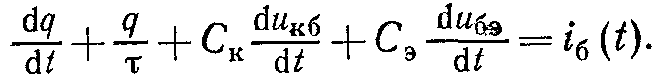

Если емкостные токи коллекторного и эмиттерного переходов невелики, то уравнение (7.2) упрощается:

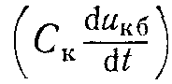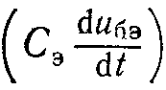

dq/dt + q/τ = iб(t) (7.3)

В стационарном состоянии, когда dq/dt = 0,

q = τIб, (7.4)

т. е. избыточный заряд неосновных носителей в базе пропорцио­нален базовому току. Это соотношение справедливо не только в активном режиме, но и в режиме насыщения транзистора.

С помощью уравнений (7.2) или (7.3) можно определить объем­ный заряд неосновных носителей в базе в функции времени. Од­нако при расчете импульсных схем на транзисторах основной ин­терес представляет определение закона изменения коллекторно­го тока.

В активном режиме работы транзистора при условии, что рас­пределение концентрации неосновных носителей заряда в базе является линейным, имеет место соотношение, которое с извест­ным приближением дает связь между зарядом неосновных носителей в базе и коллекторным током транзистора:

(7.5)



Это соотношение в стационарном режиме справедливо с высокой точностью. Однако в переходном режиме, длительность которо­го соизмерима с временем распространения носителей вдоль базы, линейный характер распределения неосновных носителей в базе нарушается.

Решая уравнения (7.2) или (7.3) и используя соотношение (7.5), можно определить закон изменения коллекторного тока при заданном базовом токе. Преобразуем по Лапласу уравнение (7.3), поскольку это упрощает процедуру решения при различных начальных условиях:

(7.6)

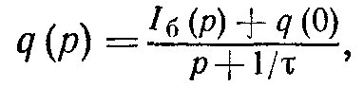

где q(0) — начальное значение заряда неосновных носителей в базе; *р —* оператор Лапласа.

**Задержка включения.** Рассмотрим процесс включения тран­зисторного ключа при условии, что в момент времени /о на его входе напряжение скачком изменяется от Uб- до Uб+ (рис. 7.5). В базовой цепи устанавливается ток . Хотя управляющее напряжение изменяется скачком, разность потенциалов между базой и эмиттером из-за наличия прежде все­го емкостей Сэ и Ск нарастает до значения Uотп при котором транзистор открывается, но не сразу, а в течение определенного времени. Таким образом, импульс коллекторного тока начина­ется в момент времени, т. е. с некоторой задержкой относи­тельно момента подачи отпирающего напряжения Интервал времени tзд = t1 – t0 определяет *длительность стадии задерж­ки - время,* в течение которого происходит перезарядка ем­костей Сэ и Ск*.* Так как в это время через транзистор протекают емкостные токи, то эквивалентная схема транзисторного ключа



Рис. 7 5. Переходные процессы в ключе ОЭ

Рис. 7.6. Эквивалент­ная схема ключа

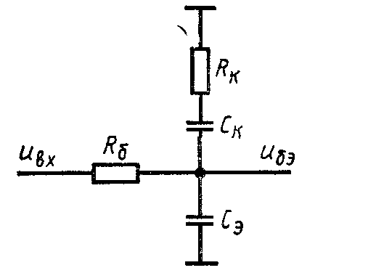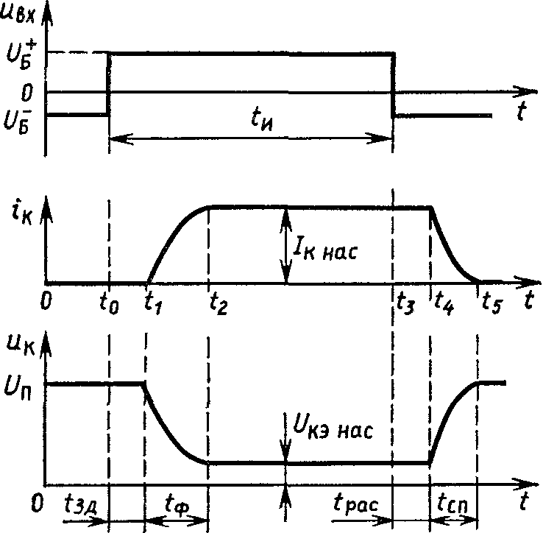

на этапе задержки включает внешние резисторы и емкости пере­ходов (рис. 7.6).

В транзисторном ключе обычно Rб > Rк поэтому, пренебре­гая Rк получим цепь первого порядка, переходной процесс в которой определяется соотношением



где . Когда ем­кость нагрузки транзисторного ключа Сн соизмерима или боль­ше суммарной емкости переходов, . После подстановки получим

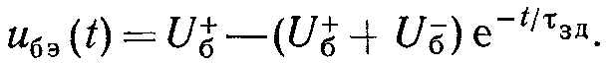

Стадия задержки заканчивается, когда поэтому

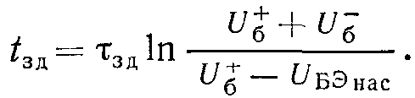

**Формирование фронта.** Когда в момент времени t1 эмиттерный переход открывается, начинается процесс нарастания коллек­торного тока, сопровождающийся снижением коллекторного на­пряжения. Коллекторный ток увеличивается до момента време­ни t2 , когда транзистор входит в режим насыщения. В интервале времени t1 …t2 *.* происходит формирование фронта импульса тока. *Длительность фронта* tф=t1  + t2 можно определить из уравне­ния (7.6). Так как начальный объемный заряд q(0) = 0, а

(7.9)

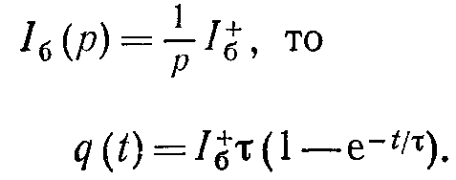

Подставив выражение (7.9) в (7.5), получим:

(7.10)



Таким образом, и объемный заряд неосновных носителей в базе, и коллекторный ток во время формирования фронта из­меняются по экспоненциальному закону. Когда iк (t2 ) = Iк изаряд неосновных носителей в базе достигает значения q(t2) = τIк нас /h21э, формирование фронта заканчивается. Восполь­зовавшись соотношением (7.9), получим формулу для расчета длительности фронта

(7.11)

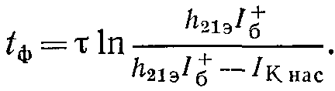

Из полученного соотношения следует, что увеличение базового тока включения приводит к уменьшению длительности фронта импульса коллекторного тока. Если при формировании фронта емкостный ток соизмерим с коллекторным током транзистора, то для расчета tф в формуле (7.11) необходимо заменить τ на τэкв из (7.8).

После того как транзистор войдет в режим насыщения, ток iк и напряжение uкэ перестают изменяться, но процесс накопле­ния заряда продолжается по экспоненциальному закону в соот­ветствии с выражением (7.9), однако постоянная времени здесь другая: τнас = (0,8. . .0,9)τ.

Поскольку процесс накопления носит экспоненциальный ха­рактер, то время, в течение которого заряд неосновных носителей достигает стационарного значения, можно вычислить по форму­ле tнас = (0,8. . .0,9)τнас .

На этом процесс включения транзисторного ключа заканчи­вается.

4. ВЫКЛЮЧЕНИЕ ТРАНЗИСТОРНОГО КЛЮЧА

Когда в момент времени t3 происходит переключение входного напряжения с Uб+ на Uб- (см. рис. 7.3), начинается процесс вы­ключения транзисторного ключа. При переключении входного напряжения ток базы меняет направление и становится равным



**Стадия рассасывания.** В результате изменения направления базового тока начинается процесс рассасывания неосновных носителей. Несмотря на уменьшение заряда, транзистор некото­рое время находится в режиме насыщения и коллекторный ток остается равным Iк нас В момент времени t4 (см. рис. 7.5) кон­центрация неосновных носителей около коллекторного перехода уменьшается до нуля и на коллекторном переходе восстанавли­вается обратное напряжение.

Таким образом, интервал времени tрас = t4 – t3 определяет за­держку среза импульса коллекторного тока. Время tрас, кото­рое называется *временем рассасывания,* можно определить из уравнения (7.6), положив

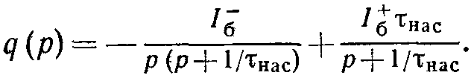

Переходя от изображения к оригиналу, получим



Этап рассасывания заканчивается, когда транзистор входит в активный режим, и если положить, что в момент времени t4объемный заряд q(t4) = τнас Iк нас /h21э , то получим

(7.12)

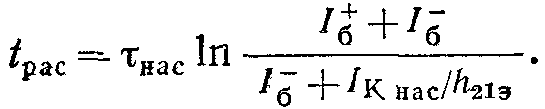

Иногда зарядом q(t4 ) пренебрегают, и формула для расчета вре­мени рассасывания принимает вид

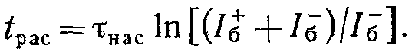

**Стадия формирования спада.** В дальнейшем начинается умень­шение базового и коллекторного токов, что сопровождается уве­личением напряжения uкэ и формируется спад вершины импульса коллекторного тока. Процессы, протекающие в транзисторном ключе в этой стадии, довольно сложны, и количественная оцен­ка длительности спада зависит от того, какие факторы пре­валируют. Принимая во внимание, что в момент окон­чания стадии спада q(t5) = 0, получаем

(7.13)

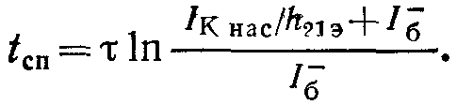

Данная формула получена при довольно грубом приближе­нии, поскольку в действительности ток базы не остается пос­тоянным и нельзя пренебрегать токами зарядки и емкости нагрузки транзисторного ключа. Когда определяющим явля­ется процесс зарядки этих емкостей, то длительность спада рас­считывается по формуле



**5. СПИСОК ЛИТЕРАТУРЫ**

1. Быстров Ю. А. Мироненко И. Г. “Электронные цепи и устойства”
2. Манаев Е. И. “Основы радиоэлектроники”
3. Степаненко И. П. “Основы микроэлектроники”
4. Пасынков В. В. “Полупроводниковые приборы”